Dúvida: Como excluir o cadastro de produto no Integral

Caminho: Administração Materiais >> Gestão de Estoque >> Cadastro de produtos >> Exclusão de produto

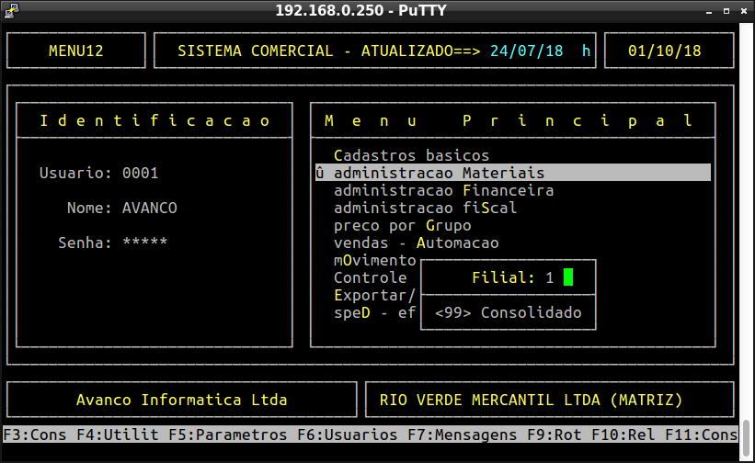
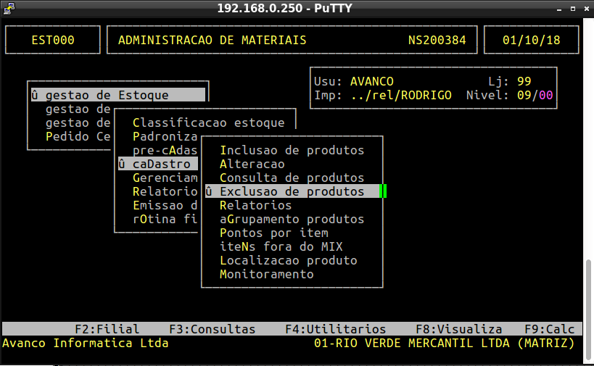

OBS: Quando um produto já teve movimentações, o correto a se fazer é suspende-lo, para que não ocorra erros. A exclusão de produtos é indicada apenas para quando o produto não teve movimentação.

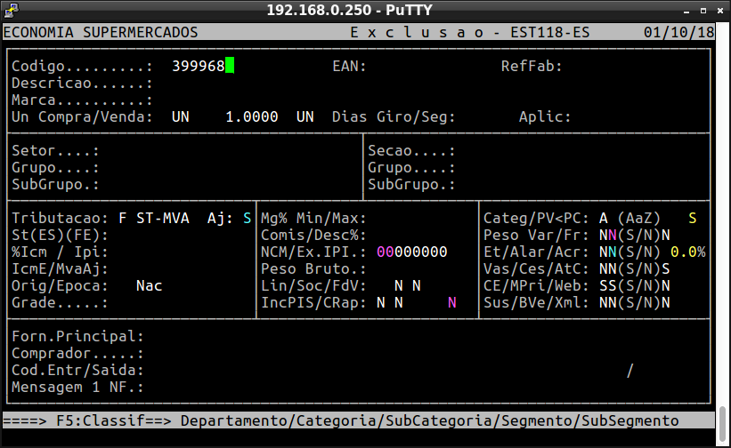
Informe o produto que você deseja excluir.

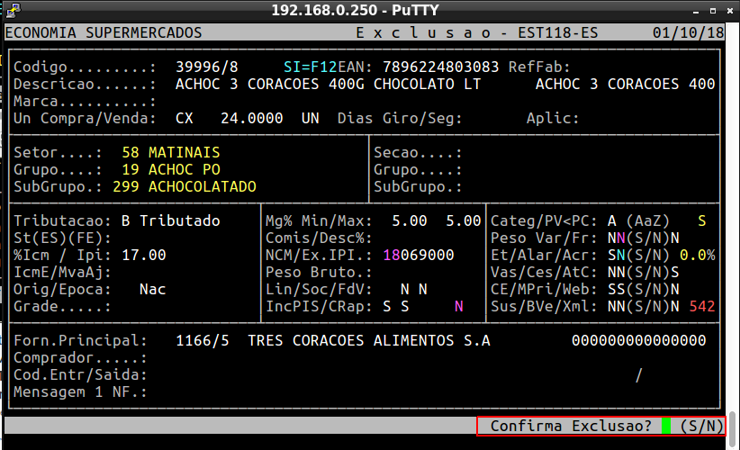
E confirme com um S de acordo com o rodapé.

